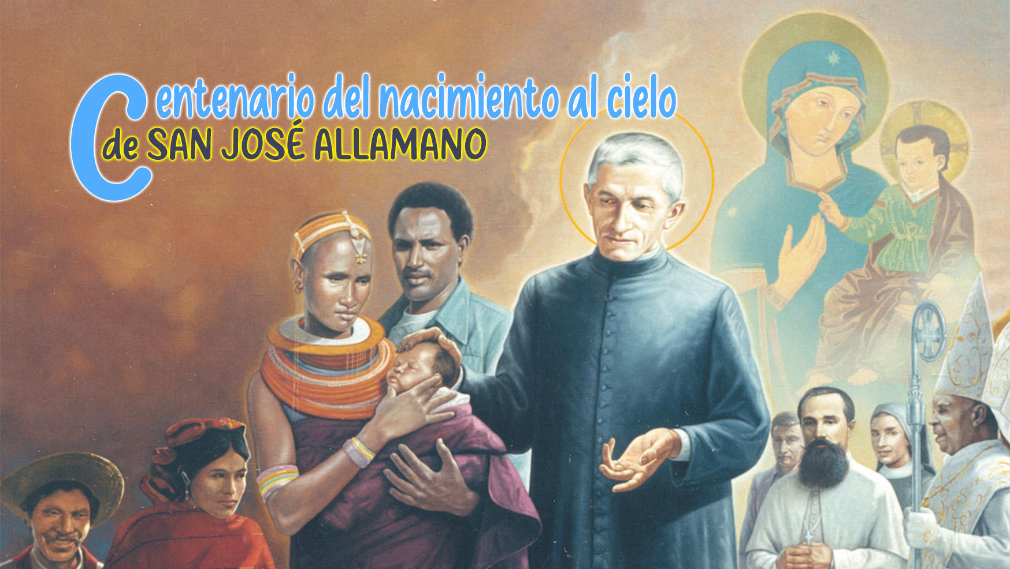

10

SANTIDAD
Y ESPÍRITU DE FAMILIA

"Érase una vez un pequeño pueblo escondido en las montañas, donde cada casa tenía su propio jardín. Los habitantes estaban muy orgullosos de sus flores, todas hermosas, pero diferentes: algunas desprendían aromas intensos, otras mostraban colores vivos y otras crecían en silencio, sin llamar la atención. Sin embargo, con el tiempo, la gente empezó a competir entre sí. Todos querían mostrar que su jardín era el más bonito. Algunos presumían de rosas, otros de lirios, y pronto las conversaciones se convertían en discusiones. El viento dejó de soplar en el pueblo y la tierra empezó a secarse. Al darse cuenta de lo que ocurría, el sabio del pueblo pidió a cada uno una semilla de su jardín. Las recogió todas en su bolsa y, en la plaza central, construyó un pequeño huerto donde plantó las semillas mezcladas.
Llamó a todos sus vecinos y, reunidos en la plaza, dijo: "Si todos traen un poco de su agua y su cuidado, esta tierra volverá a florecer". Algunos rieron, otros dudaron. Pero, poco a poco, uno traía agua, otro un puñado de buena tierra, otro hacía sombra con un paño... En poco tiempo, las semillas brotaron del suelo y, ante todos los ojos, nació un jardín lleno de flores coloridas y diferentes. El viento volvió a soplar en el pueblo y el nuevo jardín, cuidado por todos, empezó a atraer visitantes de lejos."
Esta parábola es un reflejo de lo que ocurre cuando el amor propio crece más que el amor común. Cada hogar tenía su propio jardín, así como cada persona tiene sus propios dones, talentos y formas únicas de servir. Al principio, reinaba la armonía; pero cuando el foco pasó de compartir a la confrontación, el viento – símbolo del Espíritu – dejó de soplar.
El sabio se parece a San José Allamano cuando dio vida a los Institutos Misioneros. Creía que el verdadero jardín florece cuando todos ofrecen lo que tienen: un poco de agua, un puñado de tierra, un simple gesto de cuidado y amor.
Así nace el espíritu de familia: cuando uno deja lo "mío" para abrazar "lo nuestro", cuando se entiende que la belleza de la Misión no reside en brillar solo, sino en florecer juntos, sostenidos por el mismo Espíritu y arraigados en el mismo ideal misionero.
San José Allamano entendió que la fuerza de la Misión no reside solo en el celo individual, sino sobre todo en la comunión. Dijo claramente: "El Instituto es una familia; Debéis vivir como verdaderos hermanos. Sois todos hermanos y hermanas, y debéis prepararos para vivir juntos y luego trabajar juntos durante toda la vida. Deberíamos tener un espíritu de cuerpo hasta el punto de dar la vida los unos por los otros." En su espiritualidad, la fraternidad no es un sentimiento vago, sino una forma concreta de vivir el Evangelio. La vida comunitaria es el primer campo de misión, porque es allí donde uno aprende a amar, a escuchar, a servir y a perdonar.
El espíritu de familia es un don y una tarea: nace del Espíritu Santo, pero crece en el compromiso diario de acoger, compartir y caminar juntos. Cuando vivimos juntos, nuestra diversidad se convierte en riqueza y la misión en comunión. Cada gesto sencillo – una sonrisa, una escucha, una mano extendida – es una semilla sembrada en ese gran jardín que es la Familia de la Consolata: "Caminad juntos, siempre unidos, y el Señor bendecirá todas vuestras obras".
Así, el espíritu de familia no es solo un ideal para admirar, sino una realidad que se construye día tras día con humildad, paciencia y alegría. Es la forma de vivir y proclamar el Evangelio con la que Allamano soñaba: una misión hecha de corazones que se reconocen como hermanos y hermanas y caminan codo con codo.
Los fundamentos esenciales para cultivar este espíritu de familia propuesto por San Allamano son prácticas y actitudes que hacen que la comunidad sea viva y misionera:
Caridad fraternal - La caridad es la primera señal de que Dios habita entre nosotros y San Allamano insistió en que la fraternidad se manifiesta en gestos sencillos de respeto, perdón y apoyo mutuo: "Debemos amarnos unos a otros como verdaderos hermanos y hermanas; donde hay caridad, está Dios."
Unidad y comunión - La unión es el bien más valioso de una comunidad porque sin unidad no hay misión que pueda resistir; con ella todo florece: "La unión es el primer bien que puede tener una comunidad religiosa. ¡Ay de los que la destruyen!" "Todos debemos formar un solo corazón y una sola alma." Esta comunión refleja el modelo de las primeras comunidades cristianas, donde la misión nació de la fraternidad.
Simplicidad y sinceridad en las relaciones – San Allamano quería que todos vivieran en un entorno sencillo, transparente y verdadero, sin máscaras ni formalismo: "La simplicidad es el camino hacia la paz; Donde hay simplicidad, hay sinceridad y confianza". Vivir en la verdad es vivir con libertad interior: cada uno puede ser él mismo, con humildad y confianza.
Obediencia y respeto mutuo - El espíritu familiar incluye el respeto hacia hermanos y superiores, no por obligación, sino por amor. La obediencia, para Allamano, debe nacer de la fe y del deseo de colaborar por el bien común: "La obediencia debe estar llena de amor, como en una buena familia cristiana." Obedecer y respetar es reconocer en el otro la presencia de Dios, que guía y sostiene el camino comunitario.
Participación y corresponsabilidad - Allamano insistió en que todos se sintieran corresponsables de la vida y misión del Instituto, compartiendo alegrías y dificultades: "Cada uno hace su parte; todos juntos formamos un solo cuerpo para la gloria de Dios". Cuando todos ofrecen lo mejor de sí mismos, la comunidad se convierte en un cuerpo vivo, fuerte y fructífero.
Alegría y buen espíritu - La alegría es la fragancia de la caridad. Para Allamano, el buen humor y un espíritu positivo eran signos de un corazón en paz con Dios y con los hermanos: "Donde hay alegría, allí está el Espíritu del Señor." "Regocijaos en el Señor; un corazón feliz es un corazón que ama." La alegría comunitaria es una forma silenciosa de evangelización.
Devoción a la Consolata - En el centro de todo, San Allamano colocó a María, la Consolata, Madre y modelo de toda la familia misionera: "Tened gran devoción a la Consolata; ella es nuestra Madre, nuestra Consolación." La presencia de la Consolata une, consuela e inspira: nos enseña a vivir como hermanos y hermanas, guardándolo todo en nuestro corazón y confiando siempre en Dios.
El espíritu de familia, como el jardín en la parábola, es fruto de muchas manos y del mismo corazón. Cada semilla que sembramos – un gesto de perdón, una sonrisa, una palabra de ánimo – se convierte en una señal visible del amor de Dios que habita entre nosotros. Cuando vivimos en este espíritu, dejamos de ser solo individuos unidos por un ideal y nos convertimos en una verdadera familia misionera, unida por el Espíritu y por la Consolata, Madre y modelo de comunión. No es la perfección lo que nos hace hermanos y hermanas, sino la decisión de caminar juntos, de cuidarnos unos a otros y de permanecer fieles al mismo sueño: llevar la Consolación de Dios hasta los confines de la tierra. Que el viento del Espíritu siga soplando sobre nuestro jardín común, renovando la tierra con su gracia, para que cada flor, cada vocación, cada misión, cada corazón florezca plenamente.

Para la reflexión personal
- ¿Qué "jardín" he cultivado en mi vida y en mi comunidad?
- ¿Cuáles son las actitudes, gestos o relaciones que pueden haberse "secado" y necesitan ser regados para que el "viento del Espíritu" pueda soplar en mi vida?
- ¿Cómo puedo contribuir al espíritu de familia con el que soñó San José Allamano?

Los quiero así, cap. 7, 134.
Lettere ai Missionari, vol. II, p. 74.
Conferenze ai Missionari, vol. I, p. 145.
Scritti Spirituali, vol. II, p. 58.
Conferenze alle Missionarie, p. 173.
Conferenze ai Missionari, p. 281.
Conferenze alle Missionarie, p. 142.
Lettere ai Missionari, vol. II, p. 103.
Conferenze ai Missionari, p. 212.
Lettere ai Missionari, vol. I, p. 67.
Conferenze alle Missionarie, p. 245

